1. 硬件总体设计

本系统硬件总体设计采用“摄像头—树莓派3B+—显示终端”的边缘采集结构，并与后端缺陷检测平台配合完成风机叶片图像分析任务。摄像头负责采集叶片表面图像或视频画面，树莓派3B+作为边缘控制与数据中转节点，完成采集控制、数据缓存、任务标识和网络传输等工作，显示终端用于本地状态查看和结果展示。该结构硬件组成简单，便于部署在实验验证或小型巡检场景中，也为后续扩展无人机采集、远程传输和多模态传感器接入提供基础。

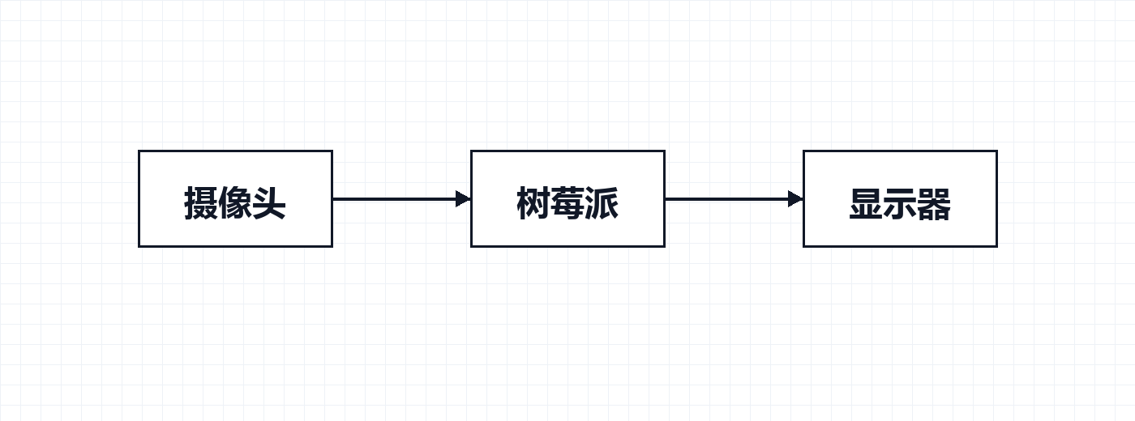

图3-1 硬件总体结构图

由图3-1可见，摄像头采集到的叶片图像首先传输至树莓派3B+，树莓派对采集数据进行临时缓存和任务组织，并可通过网络上传至后端检测平台；显示器则用于显示采集状态、系统运行状态或检测结果页面。在该设计中，树莓派3B+不承担完整高分辨率 YOLO 模型推理任务，而主要承担前端采集控制和数据传输功能，模型推理、多模态分析和维修建议生成由后端计算平台完成，从而保证系统运行的稳定性和扩展性。

